¿Si cargamos una hoja de estilos externa en la etiqueta head estamos bloqueando la visualización?

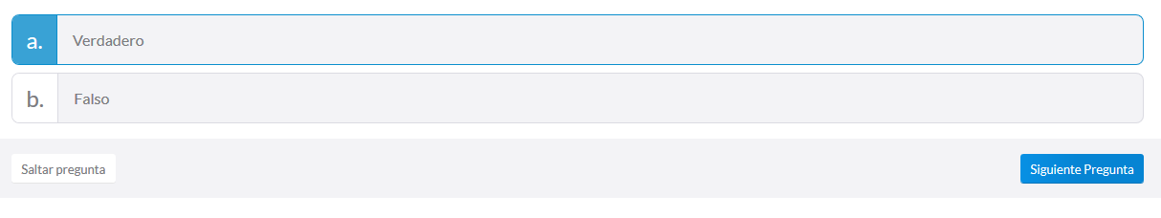

¿Cuál de estas opciones es la correcta para utilizar srcset?

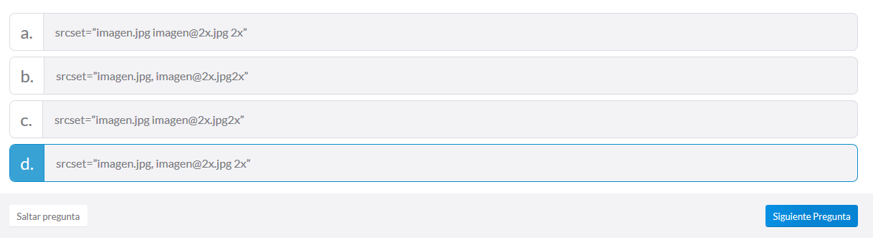

¿Qué valor en font-family nos lanza la fuente por defecto del sistema?

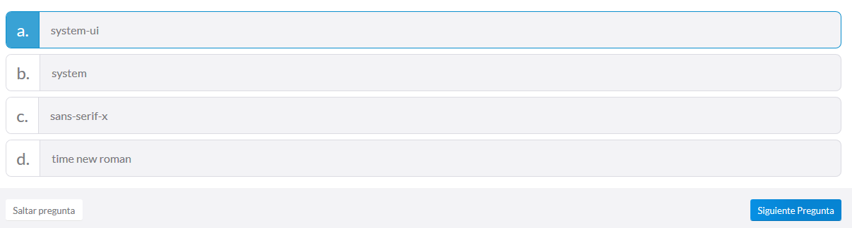

¿Por qué minificamos / comprimimos los archivos css?

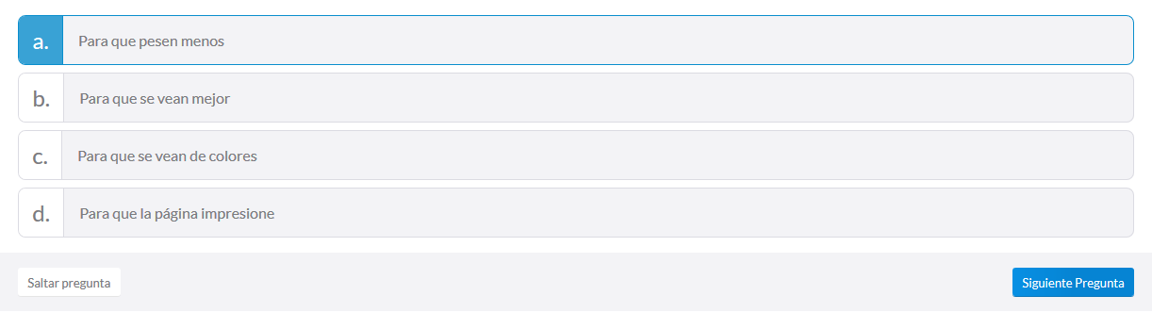

¿Con qué atributos de las etiquetas img podemos cargar imágenes para diferentes densidades de pixel?

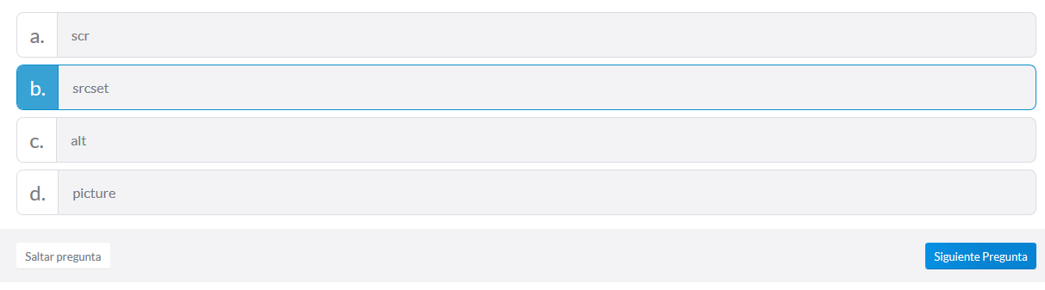

¿Qué plataforma de Google nos da consejos sobre cómo optimizar nuestro website?

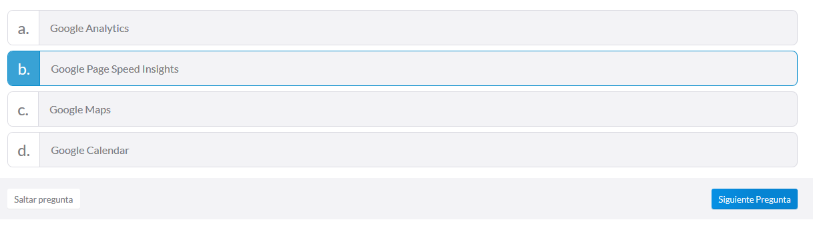

¿Cómo se le llama a técnica para que las imágenes solo carguen cuando son visibles?

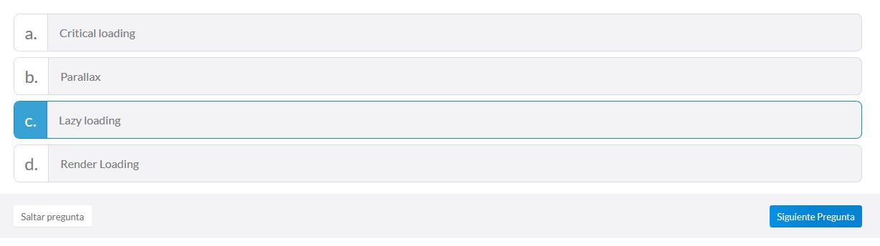

¿Qué hacemos para evitar el bloqueo de visualización a nivel de CSS?

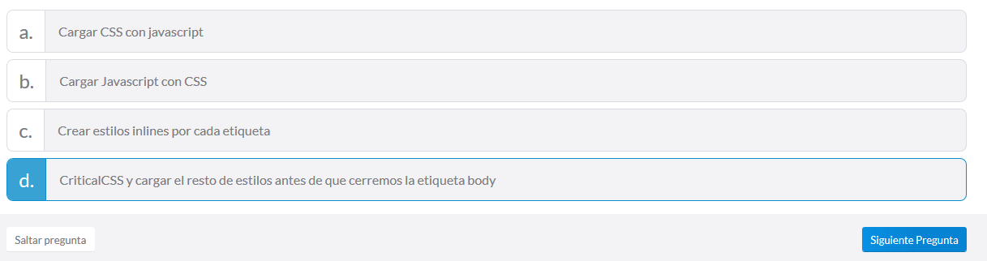

¿Por qué usar usar Critical CSS?  **Esta pregunta es errónea**

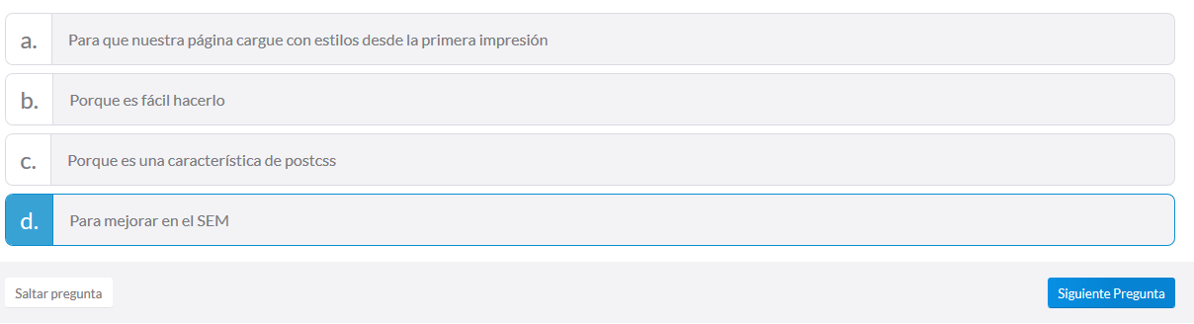

¿Cómo se le dice al CSS que se encuentra en above the fold?

